Prelievo idrico: quanta acqua utilizziamo e per cosa?
Osserva con attenzione la Figura 3 a pagina 17 del rapporto Unesco. Apri un foglio di calcolo (Fogli /Excel/Liberoffice Calc/…) e organizza i dati in una tabella come la seguente:
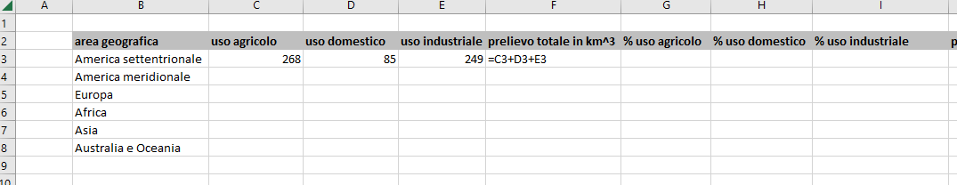
Nella tabella sono stati inseriti i dati relativi all’America settentrionale ed è stata inserita nella cella F3 la formula che calcola il prelievo d’acqua totale in km³. Inserisci i dati relativi alle altre aree geografiche e poi copia la formula nelle celle sotto F3: in questo modo il foglio di calcolo adatta la formula alla riga in cui si trova. Usa questa idea per inserire le formule corrette per calcolare le percentuali rispetto al totale.
Se serve, chiama l’insegnante per un aiuto!
Organizza ora i dati uno o più grafici che mostrino le percentuali calcolate per ogni area geografica in modo da poterle confrontare (tante torte? Un grafico a colonne/barre in pila percentuale?).
Copia i grafici qui.
Calcola ora la quantità di acqua prelevata all’anno per uso domestico per abitante in ciascun continente. Per farlo hai bisogno del numero di abitanti di ogni continente. Cerca online il numero di abitanti di ogni area geografica, ma attenzione: quando cerchi informazioni online è bene controllare alcune caratteristiche del sito in cui le trovi. Completa la tabella:
Sito in cui hai trovato l’informazione
Chi è l’autore dell’articolo
Dove è pubblicato? Ad es. sito di un giornale, blog privato, sito di un ente ufficiale, …
Quando è stato pubblicato?
Sono citate delle fonti? Ad es. articoli, letteratura scientifica, esperimenti, dati…
Come è scritto? I fatti oggettivi e le opinioni dell’autore sono ben distinguibili?

Curiosità: Wikipedia è attendibile? Fino ad un certo punto: Wikipedia è scritta da utenti, chiunque può contribuire. Questo significa che gli articoli posson essere scritti da luminari di fisica ma anche da uno studente di prima media. Gli articoli di Wikipedia contengono una lista di fonti attraverso note puntuali, in modo da rendere facile la verificabilità dei contenuti. Tuttavia, per la sua natura, Wikipedia non può assicurare l’attendibilità dei propri testi, come è spiegato chiaramente in questo articolo.
Ma torniamo ai calcoli: puoi organizzare la tabella come nella figura seguente (NB: 1dm³=1litro):
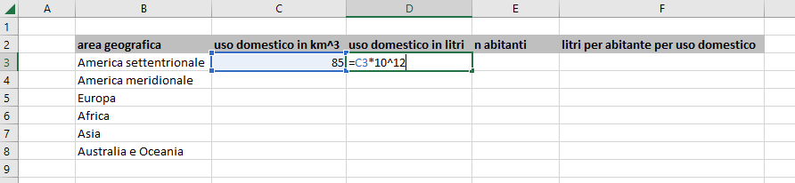
Organizza ora i dati dell’ultima colonna della tabella in un grafico in modo da poterli confrontare.
Copia il grafico qui.
L’OMS ha fissato in 50 litri al giorno per abitante la quantità d’acqua necessaria per soddisfare i bisogni fondamentali e tutelare la dignità della persona. Commenta il grafico: cosa puoi osservare sulla disponibilità d’acqua per ogni abitante al giorno? I 50 litri al giorno sono garantiti per tutti in tutto il mondo?
Scrivi qui
L’Organizzazione mondiale della sanità (OMS), in inglese World Health Organization (WHO), fu istituita con il trattato adottato a New York nel 1946, entrato in vigore nel 1948. Ha sede a Ginevra. Dal 1948 è uno degli istituti specializzati delle Nazioni Unite. Scopo dell’OMS è assicurare a tutte le popolazioni il raggiungimento del più alto livello possibile di salute, inteso non solo come assenza di malattia, ma come condizione di completo benessere fisico, mentale e sociale. [tratto da https://www.treccani.it/enciclopedia/organizzazione-mondiale-della-sanita/ ]

Gira un breve video in cui racconti i risultati più significativi di questa scheda di lavoro. Carica tutto su classroom (scheda di lavoro, foglio di calcolo, video).

